Теоретическая часть с иллюстрациями
(в соответствии с УМК Физическая культура 5-11 классы по программе В.И.Лях, А.А.Зданевич).
5 класс

Пояснительнаязаписка
Лыжные ходы бывают попеременными и одновременными. При передвижении на лыжах выполняются толчки сначала одной, а затем другой палкой. Такие лыжные ходы и называются попеременными. Когда лыжи хорошо скользят по снегу, то возникает необходимость оттолкнуться двумя палками одновременно. Это увеличивает скорость скольжения. Такие лыжные ходы называются одновременными.
Попеременный двухшажный ход (рис.) выполняется следующим образом: с шагом левой ноги вперёд выносится правая палка, одновременно левой рукой и правой ногой делается толчок — тяжесть тела переносится на левую ногу. Правая нога после толчка расслабляется и по инерции идёт назад-вверх, поднимая пятку лыжи. Туловище при этом наклонено вперёд, правая рука заканчивает вынос палки вперёд, кисть на уровне плеча. Из этого положения лыжник готовится сделать следующий шаг. Продолжая скольжение на левой ноге, он ставит правую палку с нажимом на снег и ею отталкивается. С одновременным подтягиванием правой ноги и переносом на неё тяжести тела продолжается вынос левой руки вперёд: скольжение происходит на правой лыже. Цикл хода завершён и в дальнейшем повторяется.
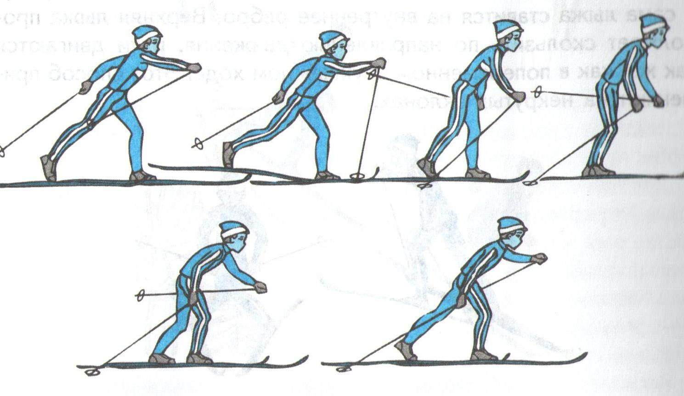
Одновременный бесшажный ход (рис.) применяется при передвижении под уклон и на равнине, на раскатанных участках лыжной трассы, при наличии хорошей опоры для палок и отличном скольжении. Передвигаясь этим ходом, лыжник одновременно сильно отталкивается палками. Скользя на обеих лыжах, он выносит обе палки вперёд и вверх, затем быстро ставит их впереди носков ботинок и сильно отталкивается. Туловище при этом наклоняется до горизонтального положения.
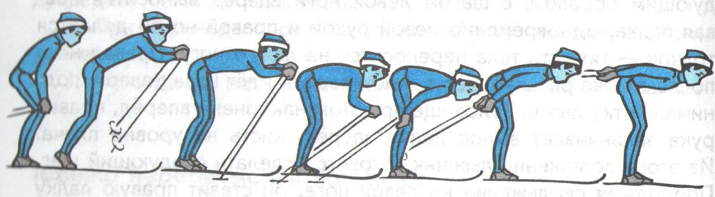
Подъём «полуёлочкой» (рис.) выполняется, как ступающий шаг. При этом носок нижней лыжи отводится в сторону, а сама лыжа ставится на внутреннее ребро. Верхняя лыжа продолжает скользить по направлению движения, руки двигаются так же, как в попеременном двухшажном ходе. Этот способ применяют на некрутых склонах.
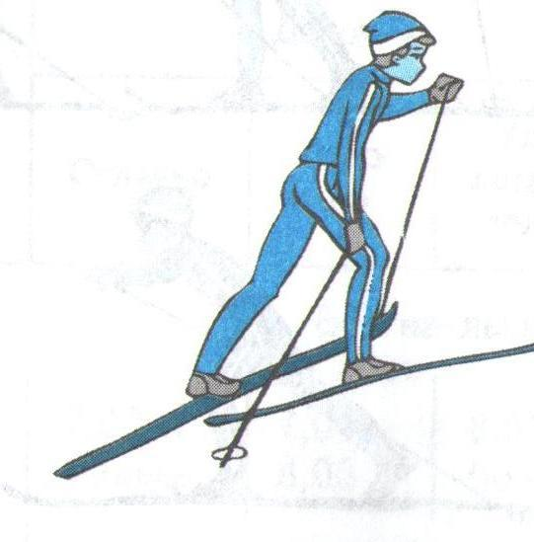
Торможение «плугом» (рис.) применяют при прямом спуске (прямо вниз). При торможении «плугом», давя пятками на лыжи и сжимая колени, задние концы лыж раздвигают в стороны, а носки сближают. Лыжи ставят на внутренние ребра. Палки держат близко к коленям, сзади.
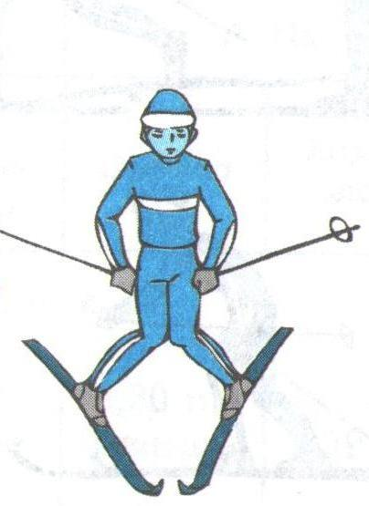
Поворот «переступанием» (рис.) используется для изменения направления при движении по пересечённой местности.
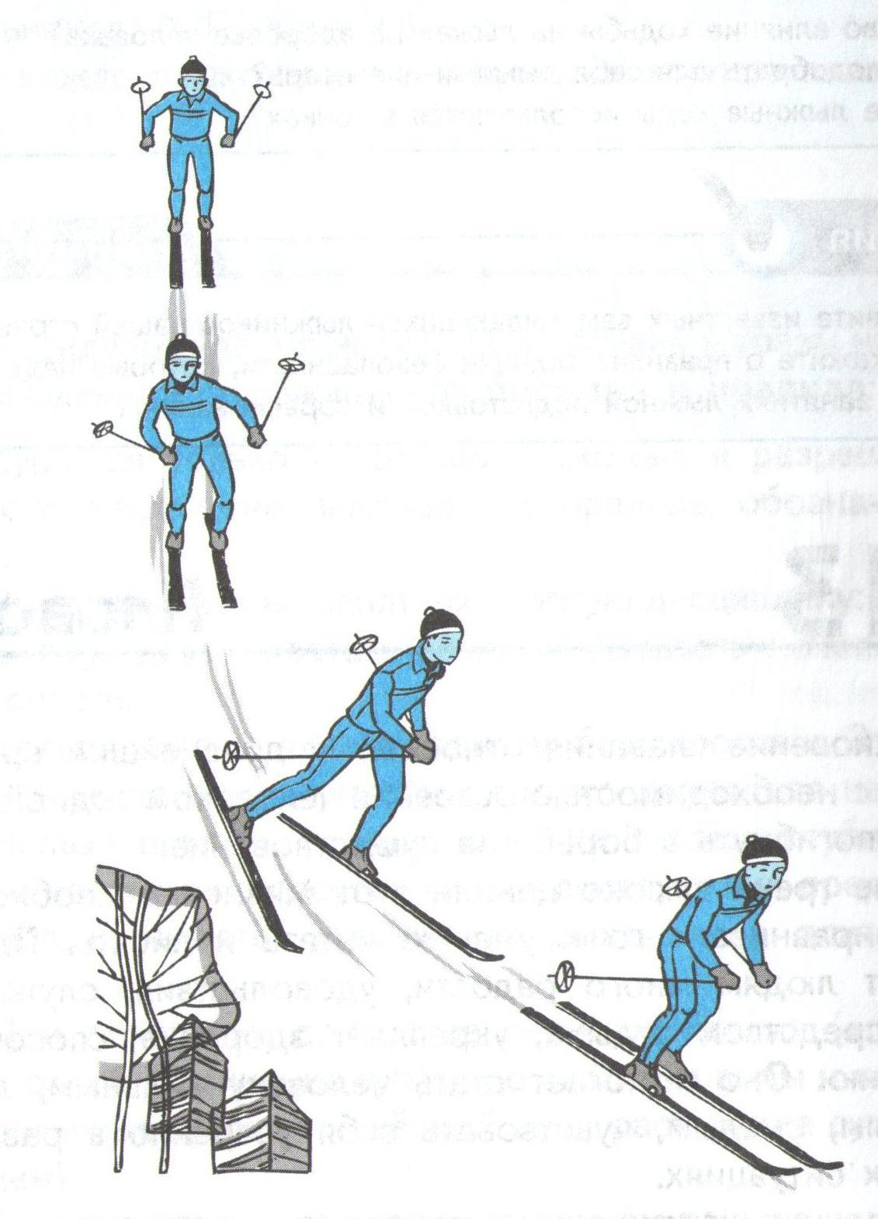
При спуске со склона в основной стойке лыжник переносит тяжесть тела на наружную лыжу, а внутреннюю отводит носком в сторону поворота. Переступание производится энергичным отталкиванием наружной лыжей, после чего она быстро приставляется к внутренней.
6 класс
Повторение попеременного двухшажного хода. На лыжне с уклоном 3—4° поочерёдное скольжение на одной и другой лыже; поочерёдное скольжение то на одной, то на другой лыже на ровной лыжне без палок, акцентируя внимание на сильный, законченный толчок, активный вынос маховой ноги и поздний перенос тяжести тела; передвижение скользящим шагом с махами руками, держа палки за середину. Выполнение хода в целом в хороших условиях скольжения.
Одновременный двухшажный ход
(рис.). Цикл движений состоит из двух скользящих шагов и одновременного отталкивания палками на второй шаг. После окончания толчка руками лыжник скользит по инерции.
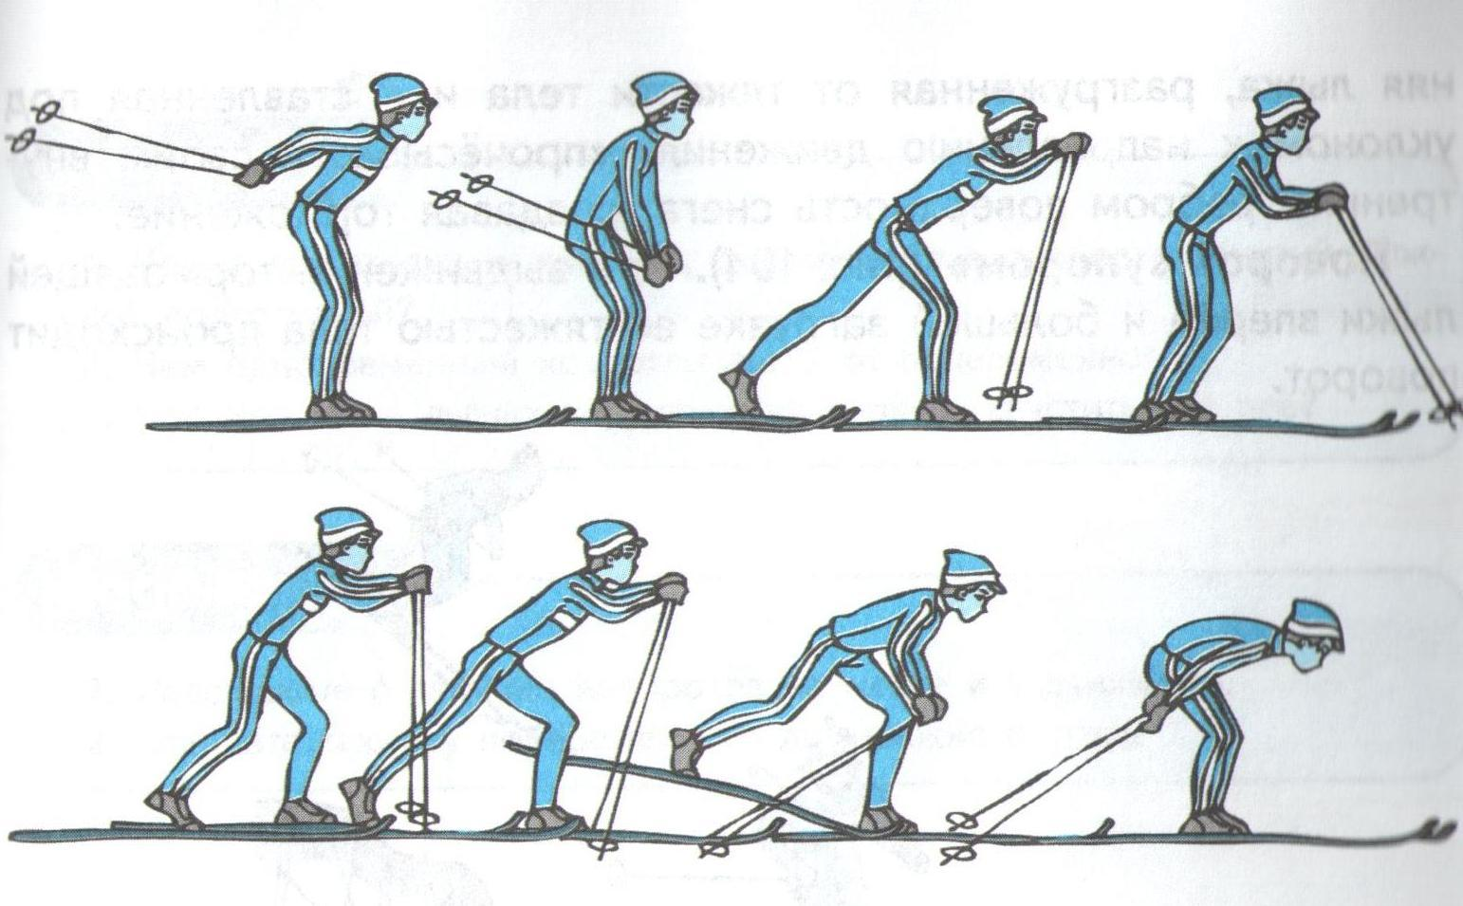
Подъём «ёлочкой» (рис.) применяется на склонах 20—30°. При этом подъёме лыжи ставятся на внутренние ребра. Лыжник поочерёдно переступает, перенося пятку поднятой лыжи над пяткой другой, стоящей на снегу. Палки для опоры ставят по бокам и сзади лыж. С увеличением крутизны склона носки лыж разводятся ещё шире, а сами лыжи ещё больше ставятся на рёбра, увеличивается и опора на палки.
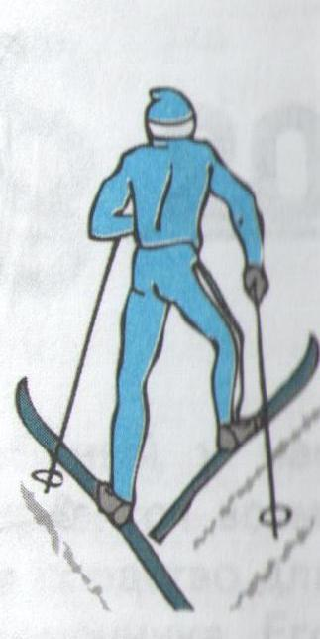

Торможение «упором» («полуплугом») (рис.). Тяжесть тела сосредоточена на верхней лыже, скользящей на внешнем ребре. Нижняя лыжа, разгруженная от тяжести тела и поставленная под уклоном к направлению движения, «прочёсывает» своим внутренним ребром поверхность снега, создавая торможение.
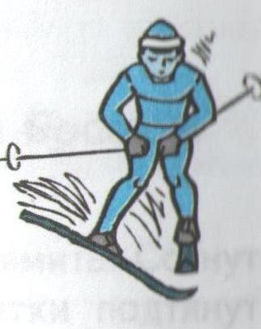
Поворот «упором» (рис.). При выдвижении тормозящей лыжи вперёд и большей загрузке её тяжестью тела происходит поворот.
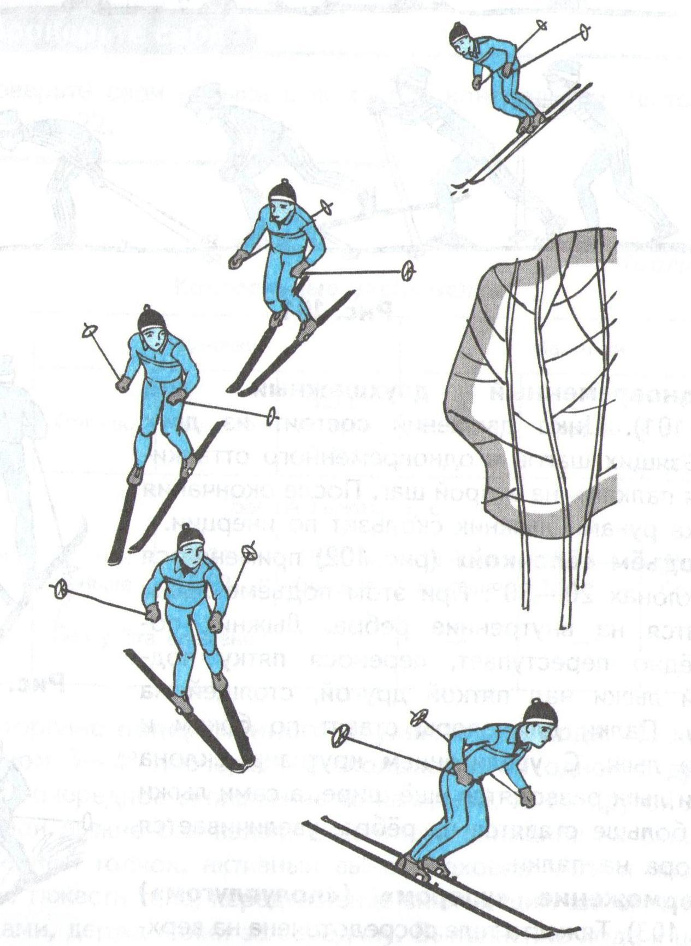
7 класс
Упражнения для совершенствования попеременного двухшажного хода:
1. Скользящий шаг без палок: посадка (1 — принять посадку, 2 — выпрямиться); перенос тяжести тела с лыжи на палку; скользящий шаг с руками за спиной; скользящий (руки опущены вниз) с одновременным выносом рук, с попеременным выносом рук — «самокат» (подсед, отталкивание, перекат).
2. Скользящий шаг с палками: имитация попеременной работы рук на месте, держа палки за середину; передвижение на лыжах с активным размахиванием палками; передвижение на лыжах с постановкой палок на снег.
3. Передвижение попеременным двухшажным ходом по лыжне.
Одновременный одношажный коньковый ход способствует развитию высокой скорости и применяется на подъёмах, равнине, пологих спусках с целью разгона — ускорения. Цикл хода состоит из двух скользящих шагов, в каждый из которых входят: отталкивание ногой (правой и левой), одновременное отталкивание руками и скольжение. Начальный вынос палок и их постановка на снег создают опору, предотвращающую проскальзывание лыж. Далее проводится отталкивание палкой. Не закончив отталкивание одной рукой, следует начинать отталкивание другой.
Преодоление бугров и впадин. Перед бугром надо немного выпрямиться, в момент наезда на бугор — присесть, а съезжая с него — снова выпрямиться.
Перед впадиной необходимо принять низкую стойку, чтобы избежать прыжка. Проезжая впадину — выпрямиться, а выезжая из неё — снова присесть. Для сохранения устойчивости на спусках при встречающихся впадинах, ямах, буграх важным условием является контакт лыж со снегом. Для этого лыжник использует пружинящие движения ногами и уравновешивающие движения туловищем и руками.
Техника спуска на лыжах требует сохранения равновесия и устойчивости в соответствующей стойке — основной, высокой, низкой (рис.).
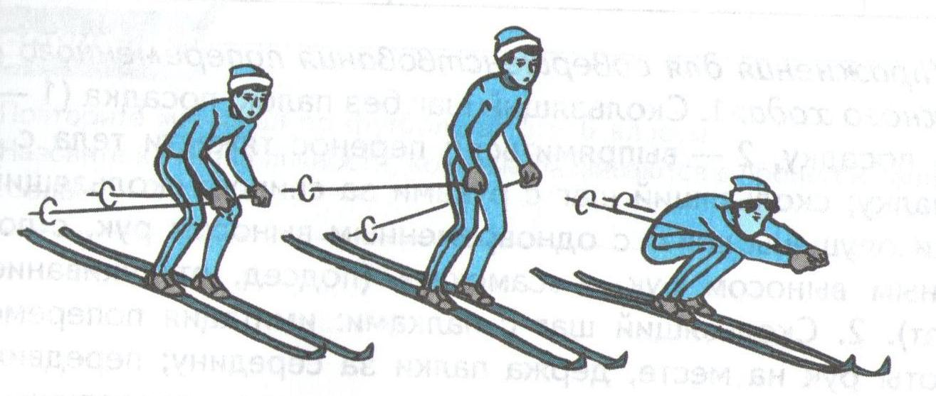
При спуске в основной стойке ноги расставлены на шири ну лыжни и слегка согнуты в коленях. Для лучшей устойчивости одна лыжа выдвинута вперёд. Из основной стойки удобнее производить повороты и торможения, ее часто применяют при прямых спусках.
Высокая стойка служит для уменьшения скорости за счёт увеличения сопротивления воздуха, так как ноги и туловище более выпрямлены.
Низкая стойка способствует уменьшению сопротивления воздуха и увеличению скорости. Туловище при низкой стойке значительно наклонено вперёд, ноги сильно согнуты.
Все стойки предварительно изучают на месте, затем начинают их освоение на открытых и пологих спусках с основной стойки.
8 класс
Одновременный одношажный ход. Скоростной (стартовый) вариант. Этот вариант отличается от изученного ранее тем, что, завершив толчок руками и выпрямившись при скольжении на двух лыжах, лыжник начинает отталкивание ногой и вынос рук вперёд. Эти действия происходят одновременно, т. е. окончание толчка ногой совпадает с окончанием выноса рук. Далее следует свободное скольжение, которое заканчивается постановкой палок. Палки ставятся на снег под острым углом, и сразу же с одновременным активным наклоном туловища вперёд начинается отталкивание ими (рис.). Частота шага в скоростном варианте на 20—30% больше, чем в основном.
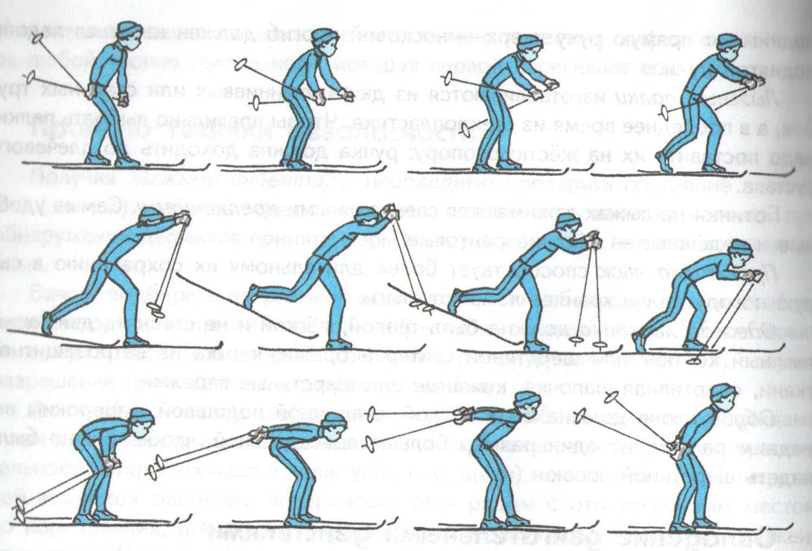
Коньковый ход. За последние годы передвижение на лыжах коньковым ходом получило широкое распространение. Школьникам, не имеющим соответствующей предварительной физической подготовки, нецелесообразно длительное время передвигаться этим ходом. Нужно вначале освоить классические способы передвижения на лыжах, а только затем изучать коньковый ход.
Применять этот ход можно не на каждой трассе. Дистанция для конькового хода должна быть подготовлена специально. Ширина трассы не менее 2,5м, она должна быть плотно укатана.
Особые требования предъявляет коньковый ход и к лыжному инвентарю. Лыжи должны быть на 10—15 см короче тех, которые соответствуют росту лыжника, а палки же, наоборот, длиннее на 5—10 см. Лыжи полностью смазываются скользящей мазью.
Применяют два варианта конькового хода. Первый — с двусторонним отталкиванием лыжами назад — в сторону. На ровных участках после каждого толчка ногой лыжник ещё отталкивается одновременно двумя руками, при небольших подъёмах — попеременно одной и другой рукой. Второй вариант — с односторонним отталкиванием ногой и одновременным толчком обеих рук. Затем лыжник обычно производит смену толчковой ноги (рис.).
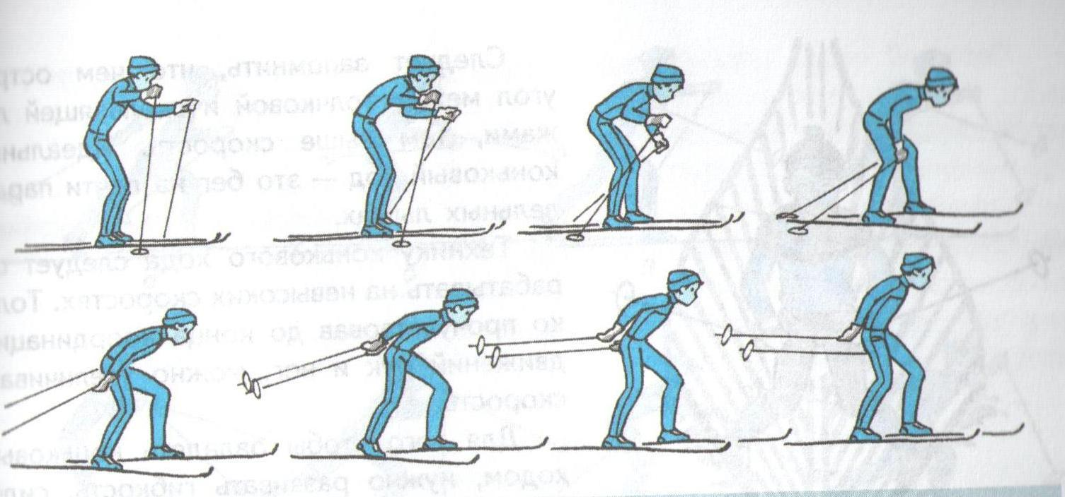
Вначале нужно научиться скользить на лыжах без палок, попеременно отталкиваясь внутренними рёбрами лыж. Отталкиваться надо сначала несильно, потом всё сильнее. Важно добиться чёткого переноса тяжести тела с ноги на ногу. Затем к толчкам ног добавляют одновременное отталкивание палками. В заключение разучивается коньковый ход с попеременным отталкиванием палками.

Упражнение (рис.)
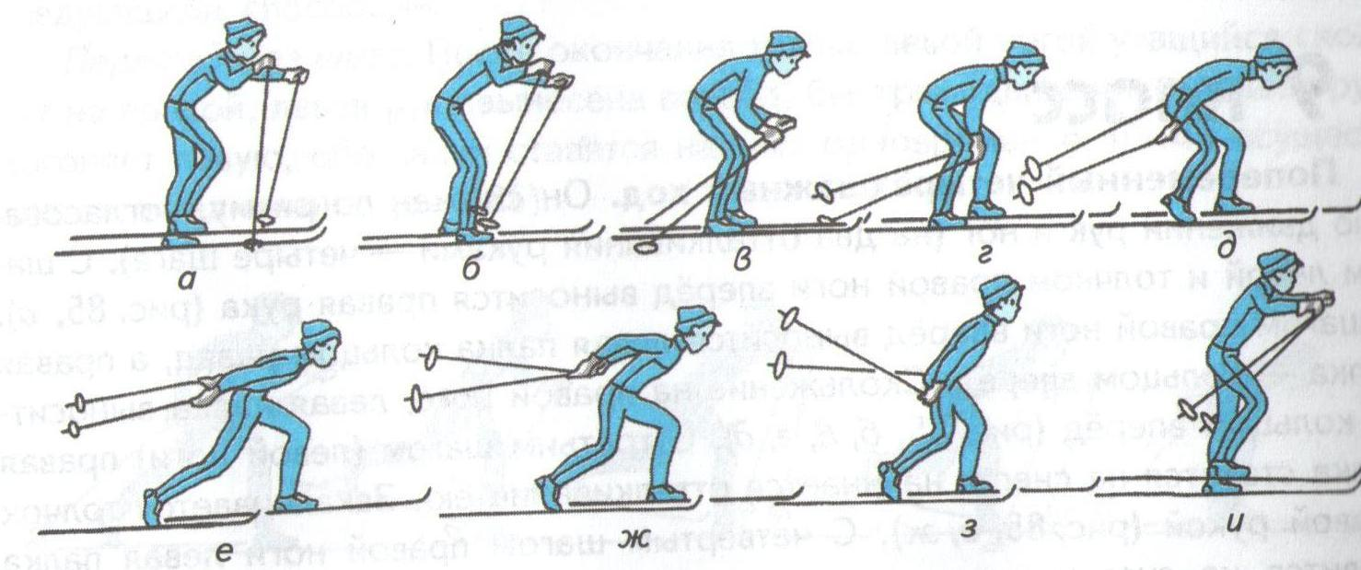
- Скользя на левой лыже, лыжник готовится к толчку правой ногой (рис. а). Правая лыжа чуть приподнята, палки вынесены вперёд.
- Начало толчка (рис. б, в). Правая лыжа опускается на снег, её носок чуть разворачивается в сторону. Одновременно начинается толчок палками. При этом часть веса тела переносится на правую, толчковую, ногу, с тем чтобы дать кратковременный отдых левой.
- Активная фаза толчка (рис. г, д, е). Тяжесть тела переносится на опорную ногу. Толчок палками в этот момент заканчивается. Правая нога энергично распрямляется.
- Завершающая фаза (рис. ж, з). Толчок закончен, скольжение на опорной ноге. Правая лыжа подтягивается к левой.
- Лыжник в и. п. для следующего толчка (рис. и).
Следует запомнить, что чем острее угол между толчковой и скользящей лыжами, тем выше скорость. Идеальный коньковый ход — это бег на почти параллельных лыжах.
Технику конькового хода следует отрабатывать на невысоких скоростях. Только прочувствовав до конца координацию движений рук и ног, можно увеличивать скорость.
Для того чтобы овладеть коньковым ходом, нужно развивать гибкость, силовую выносливость и другие физические качества, поэтому ещё летом необходимо заниматься подготовительными упражнениями.
Торможение «плугом». Применяется при прямых спусках и позволяет одновременно тормозить обеими лыжами. Для этого задники лыж нужно развести в стороны, носки соединить, наружные рёбра лыж приподнять, а внутренние несколько нагрузить. Лыжник чуть уменьшает наклон туловища, затем отклоняется назад, чтобы при торможении не упасть вперёд. Руки с палками немного вытянуты вперёд, кисти сближены. Разведение лыж осуществляется плавным давлением каблуков ботинок наружу. Угол разведения лыж и крутизна кантования зависят от скорости лыжника на спуске, характера снежного покрова, торможение (рис.).
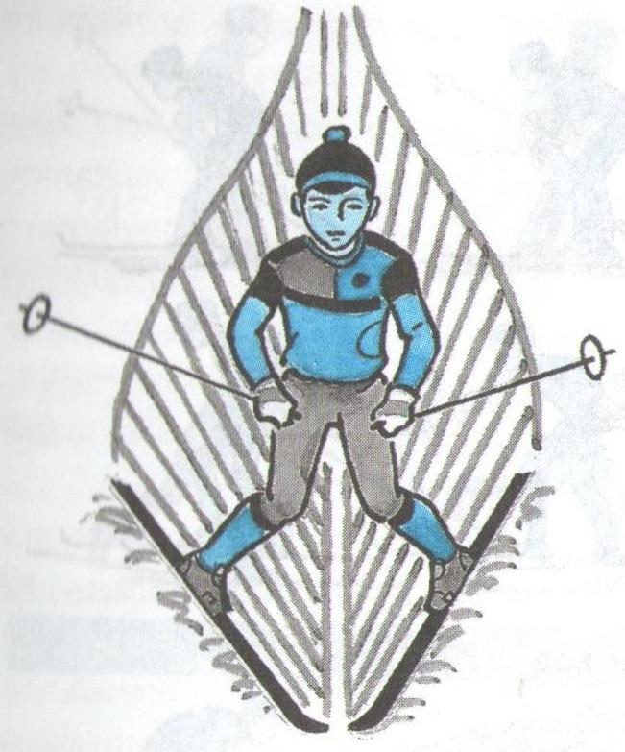

9 класс
Попеременный четырёхшажный ход.
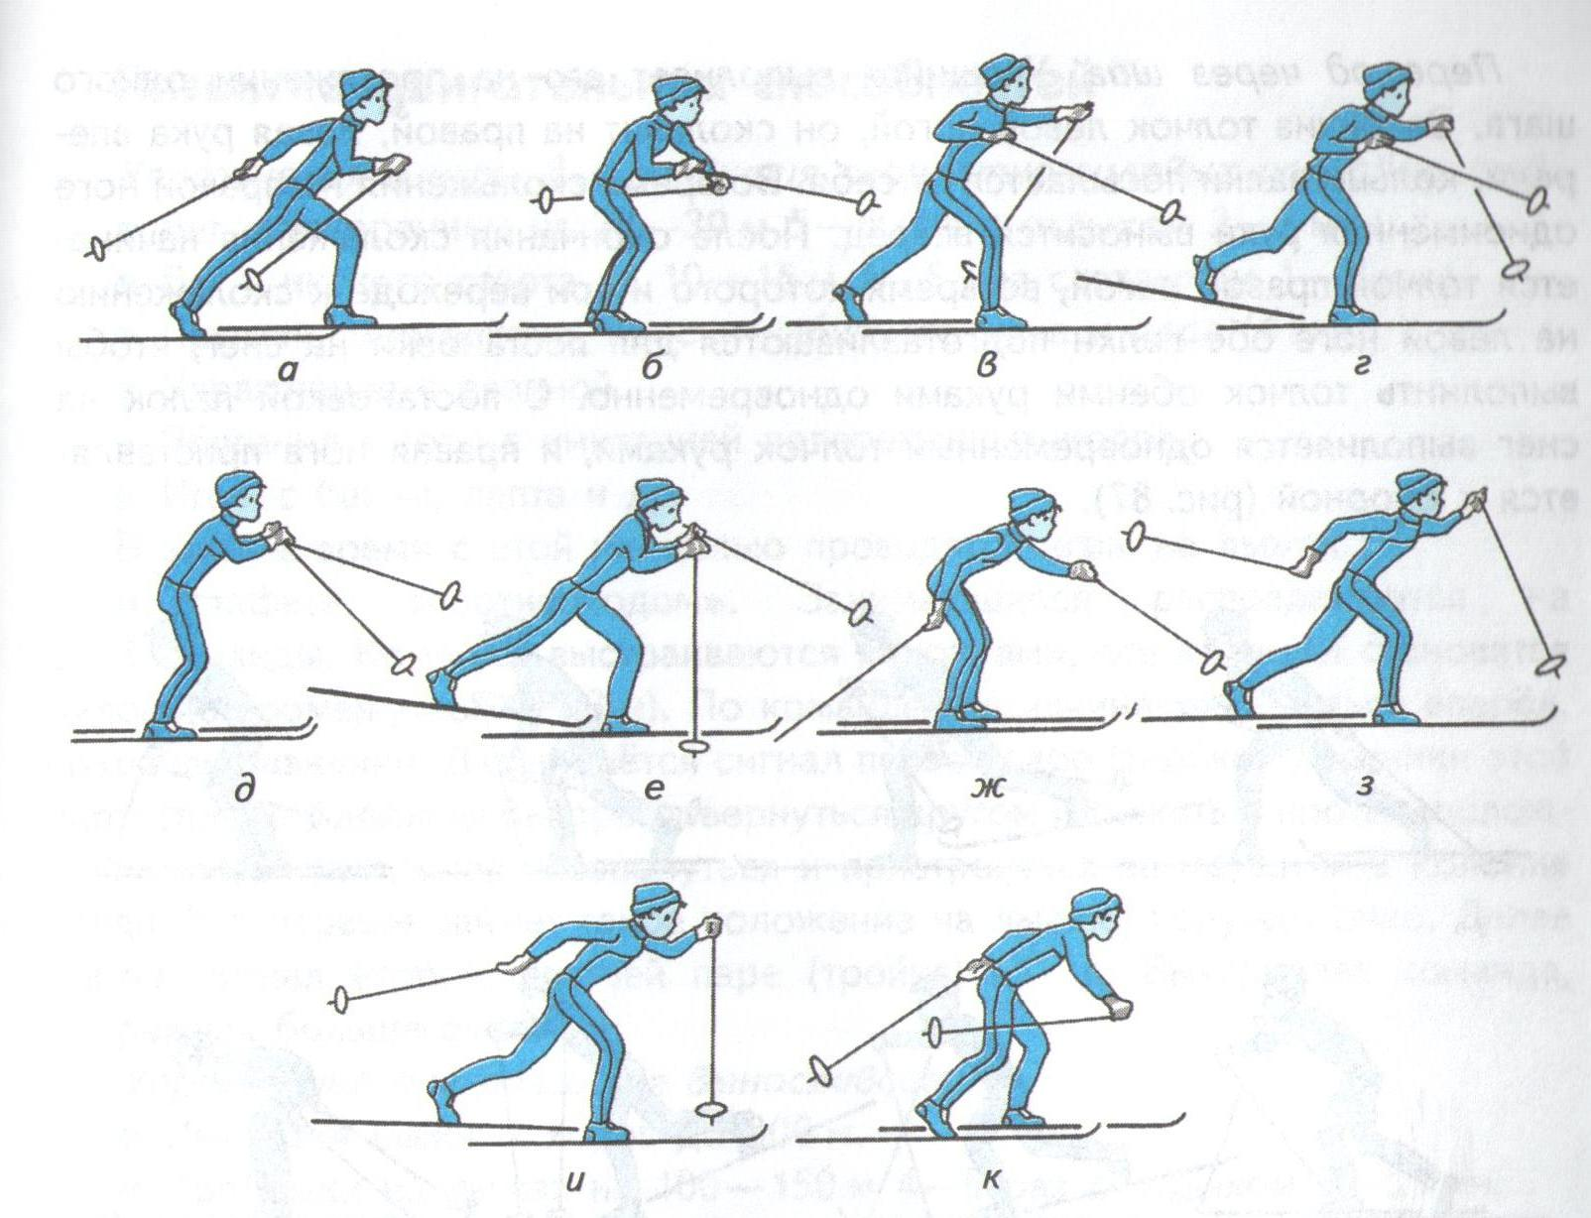
Он сложен по ритму, согласованию движений рук и ног (на два отталкивания руками — четыре шага). С шагом левой и толчком правой ноги вперёд выносится правая рука (рис. а). С шагом правой ноги вперёд выносится левая палка кольцом назад, а правая малка — кольцом вперёд. Скольжение на правой ноге, левая палка выносит-с и кольцом вперёд (рис. б, в, г, д). С третьим шагом (левой ноги) правая малка ставится на снег и начинается отталкивание ею. Заканчивается толчок правой рукой (рис. е, ж). С четвёртым шагом правой ноги левая палка славится на снег и выполняется отталкивание левой ногой, заканчивается толчок левой рукой (рис. з, и, к).
Переход с попеременных ходов на одновременные осуществляется следующими способами.
Переход без шага. После окончания толчка левой ногой учащийся скользит на правой, левая рука вынесена вперёд, быстрым движением правая рука догоняет левую, обе палки ставятся на снег одновременно, и ими осуществляется отталкивание (рис).
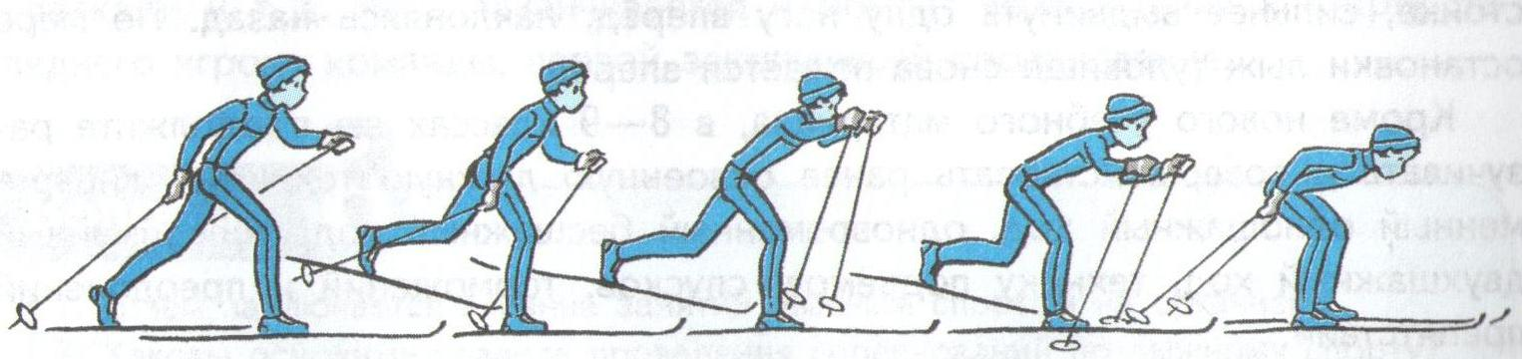
Переход через шаг. Учащийся выполняет его на протяжении одного шага. Закончив толчок левой ногой, он скользит на правой, левая рука впереди, кольцо палки посылается от себя. Во время скольжения на правой ноге одноимённая рука выносится вперёд. После окончания скольжения начинается толчок правой ногой, во время которого и при переходе к скольжению на левой ноге обе палки подготавливаются для постановки на снег, чтобы выполнить толчок обеими руками одновременно. С постановкой палок на снег выполняется одновременный толчок руками, и правая нога приставляется к опорной (рис).
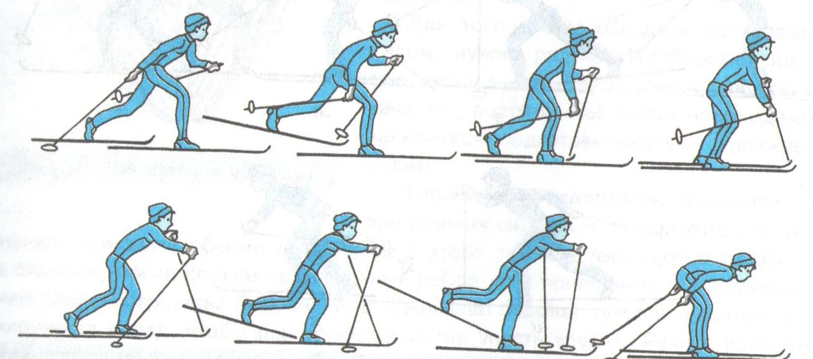
Преодоление контруклона.
Для преодоления встречного склона применяют несколько вариантов движения. Если встречный склон небольшой, то для уменьшения торможения лыж поступают, как и при въезде на бугор, — из высокой стойки переходят в низкую. При выезде после спуска на высокий (крутой) встречный склон необходимо для устойчивости, оставаясь в средней стойке, сильнее выдвинуть одну ногу вперёд, наклоняясь назад. По мере остановки лыж туловище снова подаётся вперёд.
Кроме нового учебного материала, в 8—9 классах вы продолжите разучивать и совершенствовать ранее освоенную лыжную технику: одновременный одношажный ход, одновременный бесшажный ход, попеременный двухшажный ход, технику подъёмов, спусков, торможений и преодолений препятствий
10 класс
Переход с одновременных ходов на попеременные
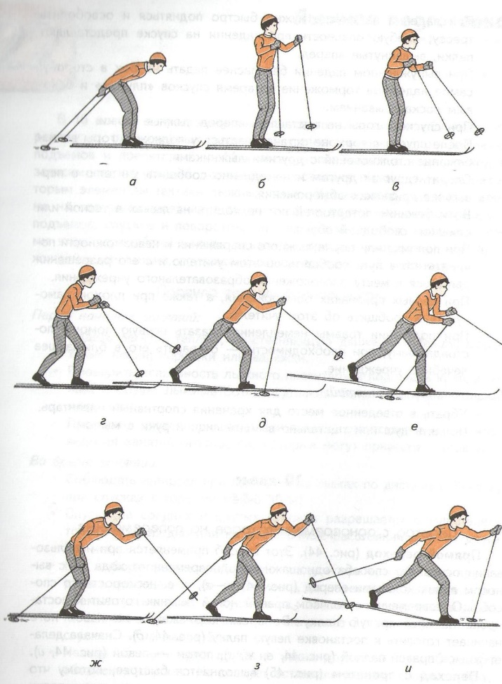
Прямой переход (рис выше). Этот способ применяется при использовании основного способа одношажного одновременного хода — с выносом палок кольцами вперед (рис. а—г), т. е. нескоростного способа. Одновременно с толчком правой ногой лыжник готовит к постановке на снег правую палку. Во время скольжения на левой ноге начинает готовить к постановке левую палку (рис. д). Сначала делает толчок правой палкой (рис. е, ж; з), потом — левой (рис. и).
Переход с прокатом (рис) выполняется быстрее, потому что применяется при скоростном варианте одношажного хода, когда палки ставятся под острым углом к снегу. Во время проката на левой лыже палки удерживают на весу, правую палку готовят к постановке на снег (рис. 45, а—ё). Затем толкаются правой (рис. 45, ж, з), вынося одновременно вперед правую ногу и ставя на снег левую палку (рис. 45, и). Далее уже можно свободно передвигаться попеременными ходами.
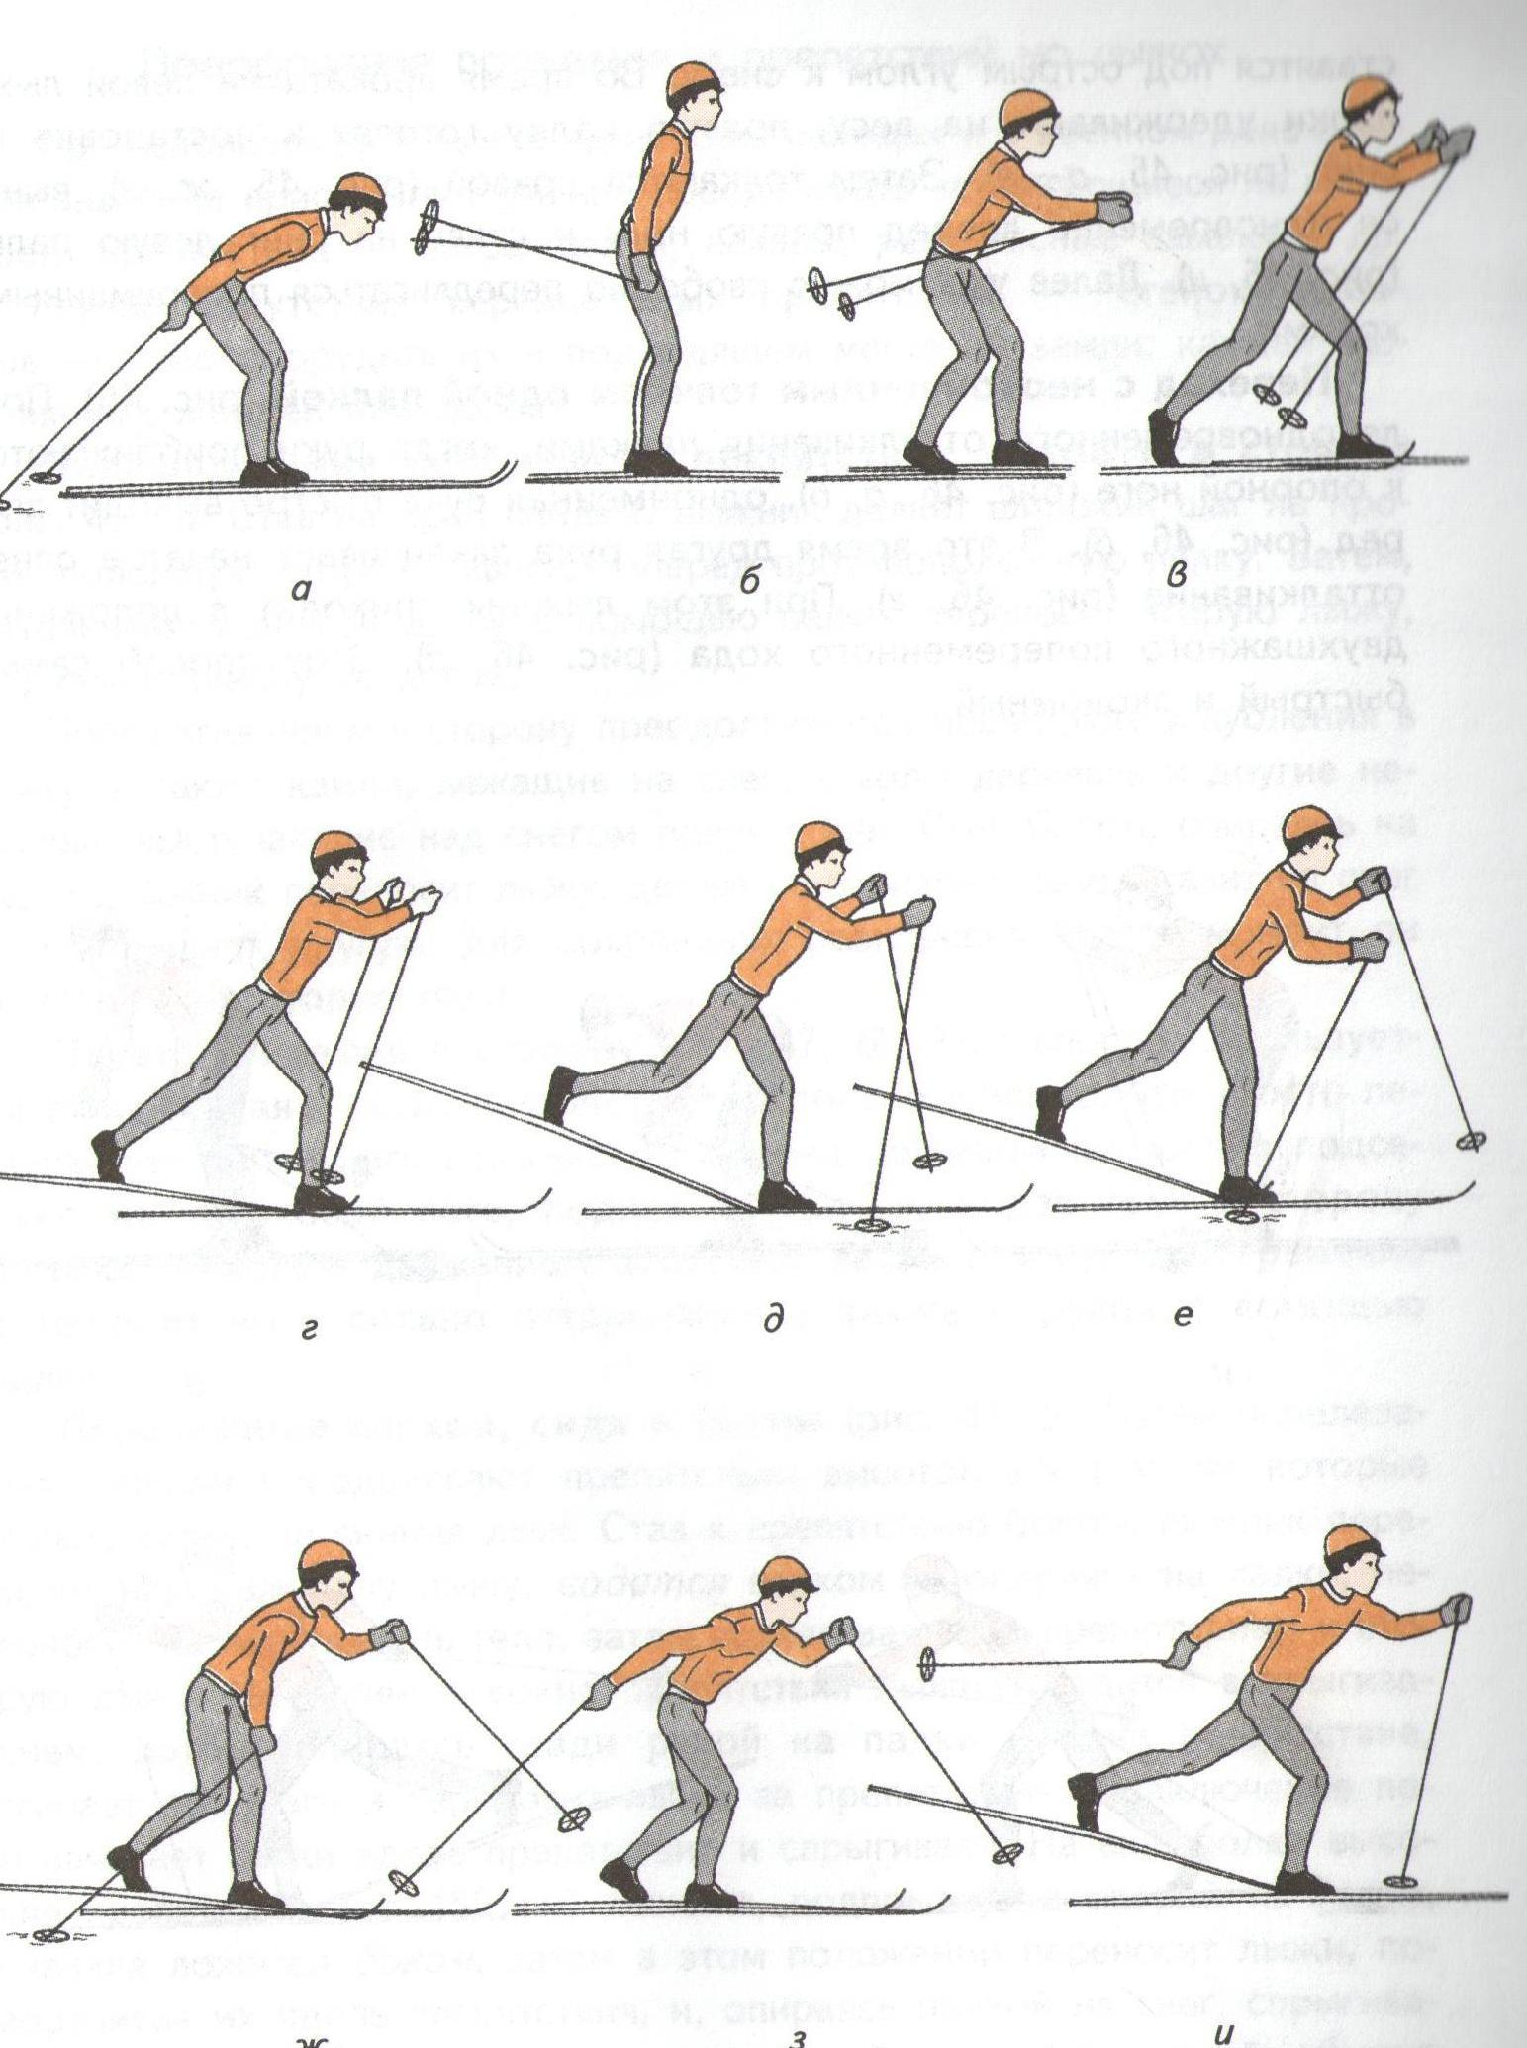
Переход с неоконченным толчком одной палкой (рис). После одновременного отталкивания палками, когда руки приближаются к опорной ноге (рис. 46, о, б), одноименная рука быстро выходит вперед (рис. 46, в). В это время другая рука заканчивает начатое ранее отталкивание (рис. 46, г). При этом лыжник приходит в положение двухшажного попеременного хода (рис. 46, д). Этот способ самый быстрый и экономный.
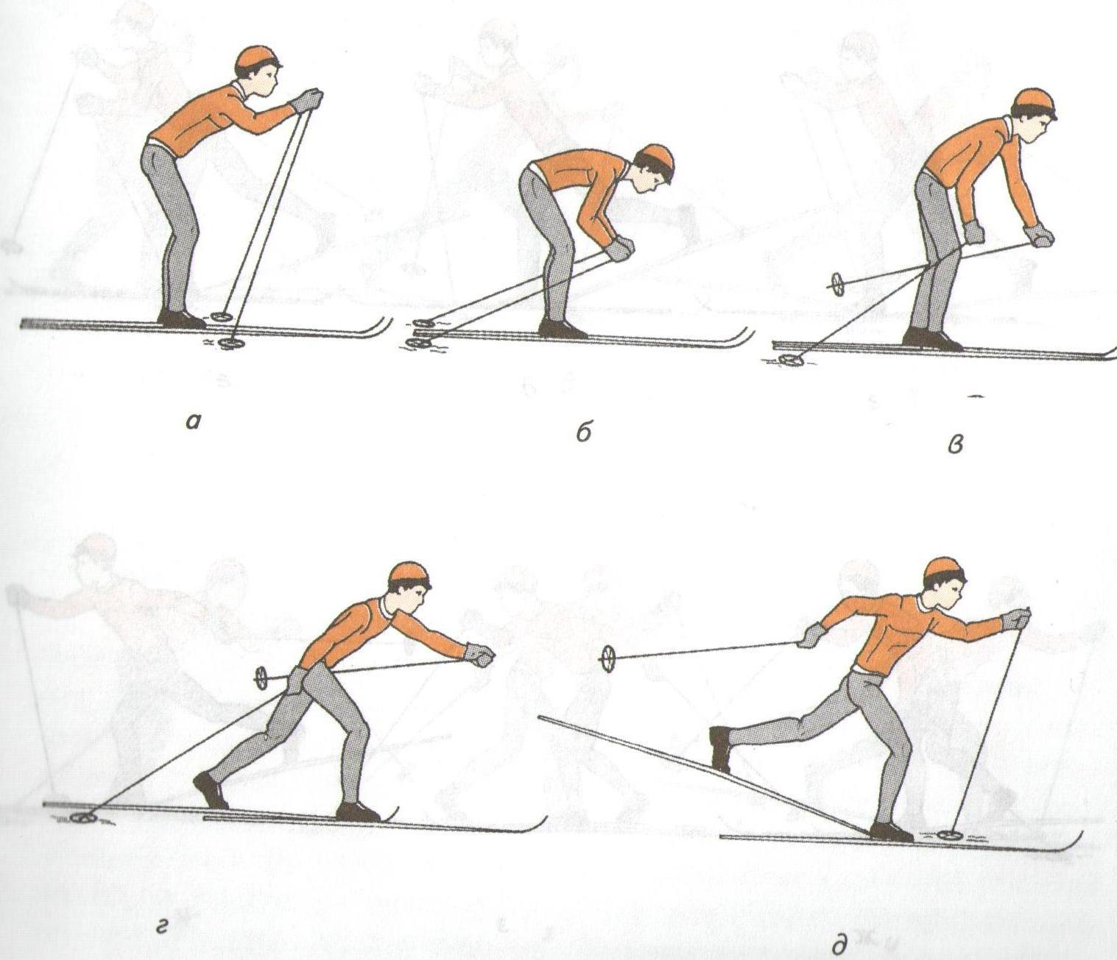

Преодоление подъемов и препятствий на лыжах
При использовании лыж в туристских походах и в военном деле важное значение приобретает умение преодолевать встречающиеся на местности препятствия — заграждения, канавы, рвы, лесные завалы и др. В случае отсутствия вертикальных препятствий — стенок, заборов — надо соорудить их в подходящем месте из земли, камней, деревянных жердей или досок.
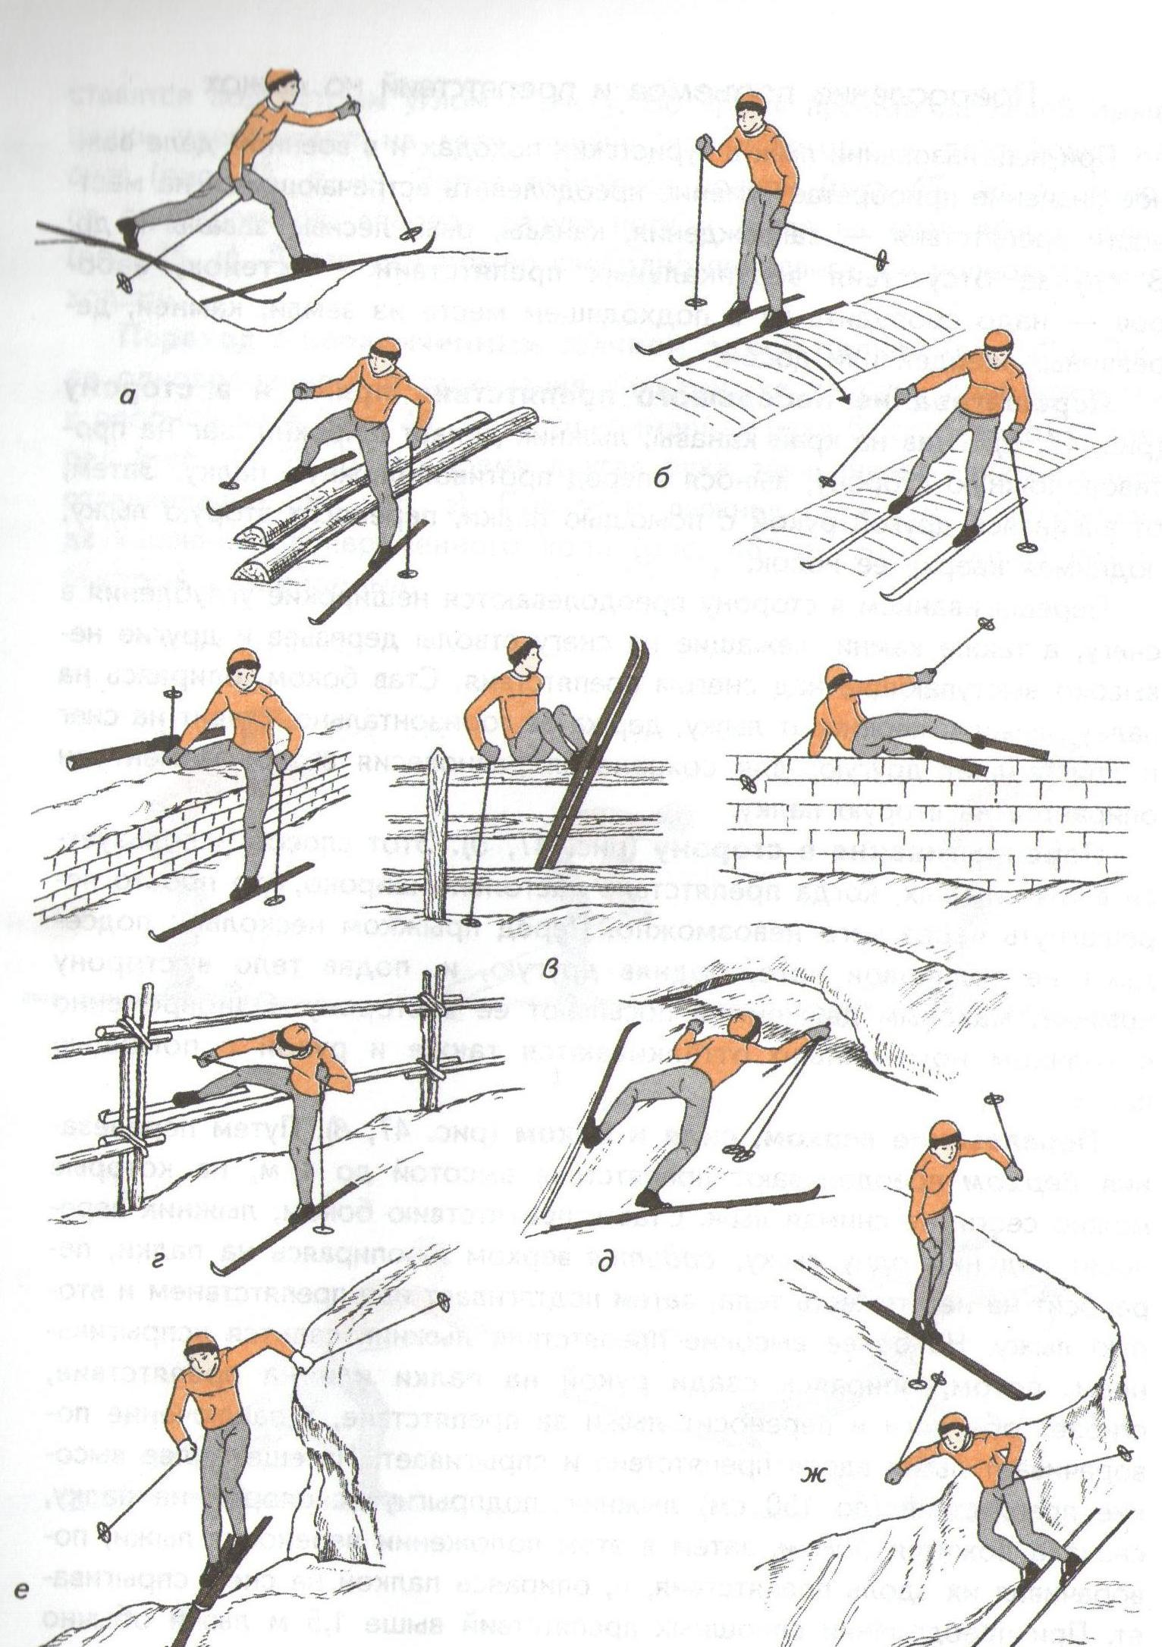,

Перешагивание небольшого препятствия прямо и в сторону (рис. а). Став на край канавы, лыжник делает широкий шаг на противоположную сторону, вынося вперед противоположную палку. Затем, отталкиваясь другой рукой с помощью палки, переносит вторую лыжу, поднимая кверху ее носок.

Перешагиванием в сторону преодолеваются неширокие углубления в снегу, а также камни, лежащие на снегу стволы деревьев и другие невысоко выступающие над снегом препятствия. Став боком, опираясь на палку, лыжник переносит лыжу, держа ее горизонтально, ставит на снег и приставляет другую; для сохранения равновесия в этот момент он опирается на вторую палку.

Перепрыгивание в сторону (рис. б). Этот способ используется в тех случаях, когда препятствие настолько широко, что просто перешагнуть через него невозможно. Перед прыжком несколько подседают на толчковой ноге, подняв другую, и, подав тело в сторону прыжка, маховым движением посылают ее в сторону. Одновременно с толчком ноги сильно отталкиваются также и рукой с помощью палки.
Перелезание верхом, сидя и боком (рис. в). Путем перелезания верхом преодолевают препятствия высотой до 1 м, на которые можно сесть, не снимая лыж. Став к препятствию боком, лыжник переносит над ним одну лыжу, садится верхом и, опираясь на палки, переносит на нее тяжесть тела, затем подтягивает над препятствием и вторую лыжу. На более высокие препятствия лыжник садится вспрыгиванием, потом, опираясь сзади рукой на палки или на препятствие, сгибает обе ноги и переносит лыжи за препятствие, в заключение поворачивает лыжи вдоль препятствия и спрыгивает. На еще более высокие препятствия (до 150 см) лыжник, подпрыгнув с опорой на палку, сначала ложится боком, затем в этом положении переносит лыжи, поворачивая их вдоль препятствия, и, опираясь палкой на снег, спрыгивает. При преодолении сплошных препятствий выше 1,5 м лыжи обычно снимают.
Несплошные препятствия (ограждения, завалы и пр.) преодолеваются пролезанием или подползанием.
Пролезанием (рис. г) преодолеваются препятствия, в которых имеются щели шириной не менее 40 см (изгороди, завалы, проломы в стенах и др.). В этом случае лыжник, как при перешагивании, сначала проносит в щель одну руку с палкой и ногу с лыжей, затем сильно наклоняется и просовывает туловище. Далее, опираясь за препятствием на палку, подтягивает другую ногу с лыжей.
Подползанием (рис. д) пользуются в том случае, если между препятствием и снегом имеется щель достаточных размеров. Ее можно увеличить, разгребая снег.
Если препятствия таковы, что путь движения лыжника при их преодолении направлен сверху вниз, в наиболее простых случаях, например, при спуске со стенки рва, пользуются спуском «лесенкой», наискось, зигзагом (с поворотами после остановок), соскальзыванием боком. В более трудных условиях, например, при преодолении обрывов, применяют спрыгивание боком (рис. е) с поворотом при помощи палки (рис. ж) или сползание на боку. При глубине препятствия более 3 м, если склон его очень крутой, лыжи лучше снимать.
Пологие, мало- и среднепокатые склоны обычно преодолевают попеременным двухшажным ходом, причем пологие и малопокатые почти всегда скользящим шагом, среднепокатые — ступающим. Очень короткие подъемы (бугры) можно преодолевать с ходу. Для этого, приближаясь к подъему, постепенно увеличивают скорость, а затем стараются весь подъем пробежать возможно быстрее.
На сильнопокатых и крутых склонах приходится разводить лыжи носками в стороны. Но если проскальзывание незначительно, например при подъеме наискось, достаточно делать упор одной лыжей — идти «полуелочкой». Очень крутые склоны преодолевают боковыми приставными шагами.
Подъемы средней протяженности следует проходить равномерно, но в более быстром темпе, чем на равнине. Несмотря на усталость, рекомендуется не делать передышек и не снижать усилий, потому что потом будет спуск и силы восстановятся.
На длинных подъемах можно сочетать попеременный двухшажный ход с четырехшажным, сменяя их через каждые 8—10 циклов движения. Пропуск толчков руками дает возможность делать более редкие, но мощные отталкивания палками и в то же время убыстрять шаги.
11 класс
Переход с хода на ход в зависимости от условий дистанции и состояния лыжни
Умение использовать разные способы передвижения на лыжах с учетом условий местности, условий скольжения, степени утомления лыжника и других факторов — один из важных моментов тактики.
В самых легких условиях — местность равнинная или с небольшим уклоном под гору, скольжение хорошее — применяют одновременный бесшажный или одношажный ход и их сочетание.
При движении по равнинной местности или по месту с небольшим подъемом (до 3°) при хорошем или удовлетворительном скольжении наибольшую скорость дает сочетание попеременного двухшажного хода с одновременным одношажным. Применяют не только попеременный двухшажный ход, но иногда и четырехшажный.
В условиях средней трудности — при хорошем скольжении на подъемах до 8°, при среднем — до 5—6° — наибольшая скорость достигается сочетанием попеременного двухшажного хода с попеременным четырехшажным, а также сочетанием попеременной работы ног с одновременными толчками палками. На бег переходят при худших условиях скольжения и большей крутизне склона.
В трудных условиях, например при крутизне склона 8-—15°, если скольжение лыж и сцепление их со снегом хорошее, применяют двухшажный попеременный ход частыми шагами. Но при крутизне 12—14°, когда сцепление лыж со снегом недостаточное, переходят на «полу- елочку» или «елочку».
При очень трудных условиях, например при подъеме крутизной более 20° или при очень плохом скольжении, даже при меньшей крутизне склона, лыжники пользуются исключительно ступающим ходом, а также «полуелочкой» и «елочкой».
На участках спусков при скорости 8—10 м/с лыжники обычно прибегают к отталкиванию палками, при большей же скорости это делать бесполезно. На длинных пологих и малопокатых склонах с ровной поверхностью применяют аэродинамическую стойку. На сильнопересеченных и плохо просматриваемых склонах — высокую стойку.
Элементы тактики лыжных ходов
Распределение сил на дистанции. Лучшие результаты достигаются при относительно равномерном прохождении дистанции. Колебания
интенсивности выполняемой работы не должны превышать 3 -5% в ту и другую сторону от ее средней.
Резкие ускорения, как правило, ухудшают работоспособность лыжника, так как при этом наступает дискоординация деятельности двигательного аппарата, органов дыхания и кровообращения. Дыхательная и сердечно-сосудистая системы приспосабливаются к новому ритму работы с некоторым опозданием (от 5 до 10 с). При работе же в пределах оптимальной зоны происходит как бы настраивание различных функциональных систем на единый рабочий ритм.
Очень важно найти правильный начальный темп гонки. Начинать гонку сразу в полную силу рекомендуется только хорошо тренированным лыжникам. Гонщику, недостаточно подготовленному, лучше вначале идти с интенсивностью ниже средней.
Для раскладки сил большое значение имеет порядок выхода со старта. В наиболее выгодных условиях находятся лыжники, которым по жеребьёвке достались последние номера. Им легче следить за противниками. Для гонщиков, стартующих первыми номерами, рекомендуется идти по своей раскладке сил, контролируя равномерность хода по отрезкам дистанции; или добиться преимущества сразу же после выхода со старта. Первый вариант называется тактикой на лучший результату второй — тактикой отрыва.
Приемы борьбы с противниками. Когда противники стартуют в одной паре или через два-три номера, во время гонки они могут видеть друг друга. Приемы тактической борьбы в условиях непосредственного контакта можно разделить на три группы.
К первой группе относятся приемы тактической борьбы при парном и общем старте. Первый прием — опередить противника, чтобы вырваться вперед или попасть в головную группу. Второй прием — пропустить часть участников вперед. При парном старте сильного противника выгодно пропустить вперед, так как следом за ним идти легче.
Приемы второй группы применяются в тех случаях, когда противник находится впереди. Догнав идущего впереди лыжника или, наоборот, пропустив вперед участника, надо постараться не отпустить его, а держаться возможно ближе. Следуя за соперником, надо постараться изучить его силы и использовать его ошибки. Лыжник должен стремиться сделать лидером стартующего в паре, а если у противника тот же замысел, и он на этот прием не пойдет, пропустить вперед при первом же удобном случае. Если же лыжник видит, что противник слабее по силам, его следует обходить сразу.
Последним относящимся к этому виду тактическим приемом является обгон броском. Если идущий впереди гонщик не подает признаков с ильного утомления и не хочет пропустить следующего за ним лыжника вперед, обойти его можно только при помощи сильного броска.
Существуют определенные правила, которых следует придерживаться при обгоне. Например, обходить противника выгодно на том участке, где лыжник имеет преимущество, в тот момент, когда противник заметно устал. Перед обгоном следует немного передохнуть: перейти на одновременные ходы, стараться идти свободнее, а затем сделать уверенный, сильный бросок. Если борьба идет за первое место, и противник также сильный лыжник, обходить его нужно там, где это ему не выгодно (например, на горе или на глубоком снегу). На подъемах выгоднее обходить противника не сразу. Лучше весь подъем пройти следом за ним и только наверху обойти, чтобы на спуске быть первым.
Приемы третьей группы используются в тех случаях тактической борьбы, когда противник следует сзади.
Первый прием — отрыв от противника. Если спортсмен, идущий сзади, скользит свободно, у него еще есть свежие силы, ничего не остается, как пропустить его вперед. Но если заметно, что противник не имеет существенного преимущества, не следует его сразу пропускать. Не дожидаясь, пока он приблизится вплотную, немного ускорить ход, слегка оторваться от противника, а когда он снова сделает попытку подойти, опять повторить бросок.
Второй прием — бросок на финише. Спортсмену, имеющему преимущество в быстроте, не следует делать ускорения в середине гонки, если он идет примерно в одно время со своими более выносливыми противниками. Лучше приберечь силы для финишного броска. При хорошем самочувствии можно начинать финишный бросок за 2—4 подъема до финиша, а если сил остается мало, — перед последним подъемом.
Применение различных приемов тактики в соревнованиях преследует задачи: держать противника в постоянном напряжении, заставлять его тратить силы постоянной сменой темпа, разведать его скоростные возможности, использовать ошибки, моменты наибольшего утомления, чтобы на финише реализовать достигнутое преимущество.

